**DESARROLLO DE UNA APLICACIÓN EDUCATIVO PARA NIÑOS UTILIZANDO LENGUAJE DE PROGRAMACION PYTHON**

**“EJERCITA TU MENTE”**

**Loa Córdova Edith, Huamán Alarcón Yovana**

***Universidad Nacional José María Arguedas***

**Abstract**

*El objetivo de este trabajo es desarrollar una aplicación educativa dirigida a los niños de 5 a 7 años como instrumento para mejorar la concentración y desarrollar la habilidad de enfocarse en una sola. Esta aplicación es de uso fácil con una interfaz amigable y llamativa utilizando imágenes que atrae al usuario.*

*El presente trabajo ha sido desarrollado en un lenguaje de programación python y se utiliza la librería pygame, la arquitectura es la programación estructurada. El diseño de este juego está construido según los requerimientos establecidos como se muestran los resultados.*

**Palabras claves**

Juego, juego educativo, aplicación para niños, aplicación, lenguaje python

**Introducción**

El proyecto surge como respuesta a la creciente adaptación y crecimiento de la tecnología en los últimos años la cual genera que las personas estén más en interacción con estas tecnologías.

La presente aplicación se hizo con la finalidad de ofrecer un modo de aprendizaje más a los niños ya que la mente de ellos está en plena formación y una manera de hacer que ellos desarrollen la contracción es con este juego “ejercita tu mente” que requiere que el niño capte lo que visualizo y realice los siguientes pasos de manera satisfactoria.

Python es un lenguaje muy expresivo, con lo cual permite generar programas más completas en relación con otros tipos de lenguajes, es muy legible, ya que cuenta con una sintaxis simple, fácil de utilizar y de leer y además es un lenguaje utilizado para la realización de juegos en 2D y 3D, ya que cuenta con módulos especiales para tal fin como el ya citado Pygame

**Métodos**

Para desarrollar la aplicación se tuvo que contar con los siguientes requisitos como lenguaje de programación en Python27, librería pygame a continuación se describe:

**Python 27**

Python es un lenguaje que todo el mundo debería conocer. Su sintaxis simple, clara y sencilla; el tipado dinámico, el gestor de memoria, la gran cantidad de librerías disponibles y la potencia del lenguaje, entre otros, hacen que desarrollar una aplicación en Python sea sencillo, muy rápido y lo que es más importante, divertido.

**Pygame**

Es un motor de juegos, conformado por un conjunto de librerías cuya finalidad es facilitar la tarea del programador a la hora de realizar un videojuego, pudiendo ser usado también para la realización de aplicaciones con interfaces gráficas. Una de sus principales ventajas radica en que hereda la filosofía de python. También es simple y fácil de usar, por lo que se convierte en una librería ideal para introducirse en el mundo del desarrollo de juegos.

Para este juego se utilizó los siguientes módulos dentro

* Random para el manejo de números aleatorios.
* Time para controlar el tiempo.
* Mixer para la cargar los sonido.
* Display para controlar la ventana de la pantalla y la pantalla.
* Event para interactuar con los eventos.
* Image para la transferencia de imágenes.
* Etc.

**Diseño, casos de uso y requerimientos**

**Requerimientos funcionales**

Los requerimientos funcionales son las funciones que el jugador realizara a medida que se vaya ejecutando el juego.

Al inicio del juego se mostrara una interfaz gráfica que contenga botones con números, luego de algunos segundos desaparecen los números quedando solo los botones y después se le pide al niño que presione los botones según en el orden que haya observado.

* **Mostrar juego:** se muestra la interfaz del juego que contiene botones enumerados.
* **instrucciones o indicaciones**: el sistema indica al niño recordar los números de los botones.
* **Iniciar juego:** el niño debe presionar los botones en la posición indicada anteriormente.
* **Calificación del juego**: si el juego pedido ha sido resuelto de manera correcta, se incrementa el nivel y si no resuelve el juego disminuye el nivel.
* **Salir del juego:** en cualquier momento permitirá al usuario salir del juego.

**Requerimientos No funcionales**

Los requerimientos no funcionales responden a las cualidades o propiedades que el sistema debe tener. Para el desarrollo de juego consideramos los siguientes:

**Rendimiento:** el juego dará la respuesta al usuario en un tiempo mínimo.

**Apariencia:** el juego tendrá una interfaz gráfica amigable se usaran los colores llamativos porque se trata de un juego para niños.

**Facilidad:** el juego será fácil de utilizar para nuevos usuarios

**Confiabilidad:** la aplicación deberá permitir el acceso a cualquier usuario

**Usabilidad:** el juego será en lenguaje español

**Operatividad:** podrá ser operado por un niño de 5 a 7 años.

**Software**: computadora personal con sistema operativoWindows 7 o superior

* Lenguaje de programación Python 2.7
* Presentar una interfaz amigable que permita una fácil manipulación
* La aplicación no hará uso del internet

**Casos de uso**

Ejercita tu mente

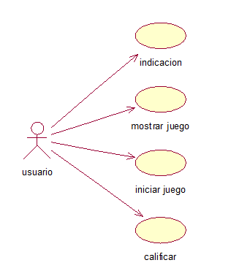

**Especificación de casos de uso**

**Tabla 01:** caso de uno mostrar juego

|  |
| --- |
| **Caso de uso 01:** “mostrar juego” |
| **Descripción:** el sistema muestra la interfaz del juego con las figuras enumeradas. |
| **Actores:** sistema |
| **Precondición:** el jugador ha debido de cargar el juego |
| **Escenario principal:** se muestra la interfaz |

**Tabla 02:** caso de uso indicación

|  |
| --- |
| **Caso de uso 02:** “indicación” |
| **Descripción:** El sistema le indica al usuario que observe el orden de los números |
| **Actores:** sistema |
| **Precondiciones:** debe visualizarse el entorno del juego (caso de uso 01) |
| **Escenario principal:** |
| 1. el sistema muestra el orden de los números en los botones. |
| 1. después de unos segundos desaparece solo los números. |

**Tabla 03:** caso de uso iniciar juego

|  |
| --- |
| **Caso de uso 03:** “iniciar juego”. |
| **Descripción:** el usuario inicia el juego. |
| **Actores:** sistema y usuario. |
| **Precondiciones:** después de visualizar, el usuario debe seguir las indicaciones (caso de uso 02). |
| **Escenario principal:** |
| 1. el usuario presiona los botones en el orden indicado. |

**Tabla 04:** caso de uso calificar

|  |
| --- |
| **Caso de uso 04:** “calificar” |
| **Descripción:** el sistema califica el juego realizado por el usuario |
| **Actores:** sistema |
| **Precondiciones:** después de haber realizado el juego (caso de uso 03), el sistema califica si el usuario superó o no el juego. |
| **Escenario principal:** |
| 1. el sistema le indica si el juego realizado estuvo bien o mal. |

**Diseño**

Para la interfaz del juego se está utilizando imágenes de un fondo marino y algunas de las imágenes que hay dentro de ella este fondo se utilizan para atraer al niño.

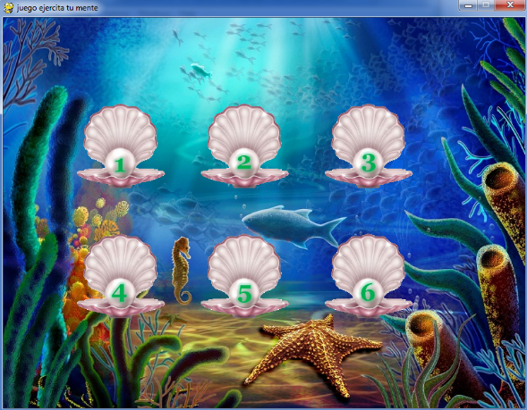

**Resultados**

El resultado que se obtuvo con este juego es que cumple el requerimiento establecidos anteriormente donde se espera que el juego muestre en un instante las imágenes con números aleatorios.

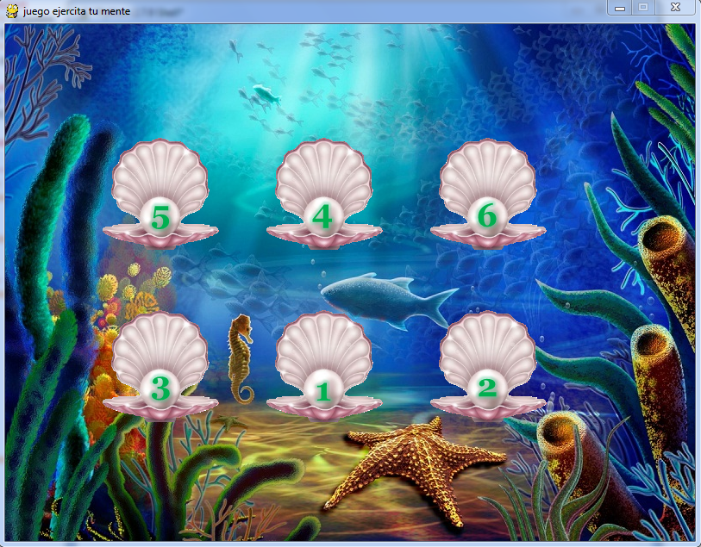

Luego de unos segundos desaparecen los números como se muestra en la siguiente imagen

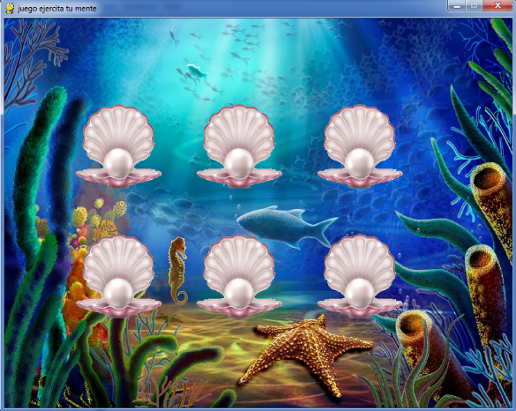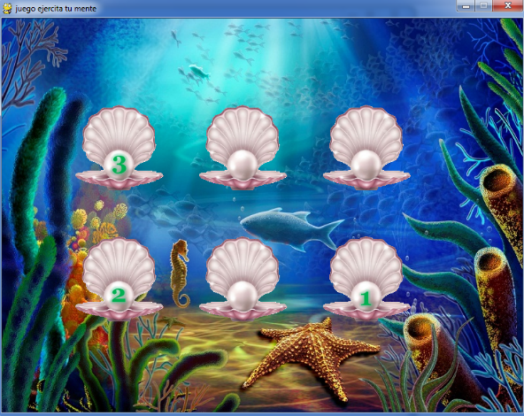

Luego pide al usuario que haga click a la secuencia de los números mostrados anteriormente y si son correctos muestra mediante un botón que el juego se ganó.

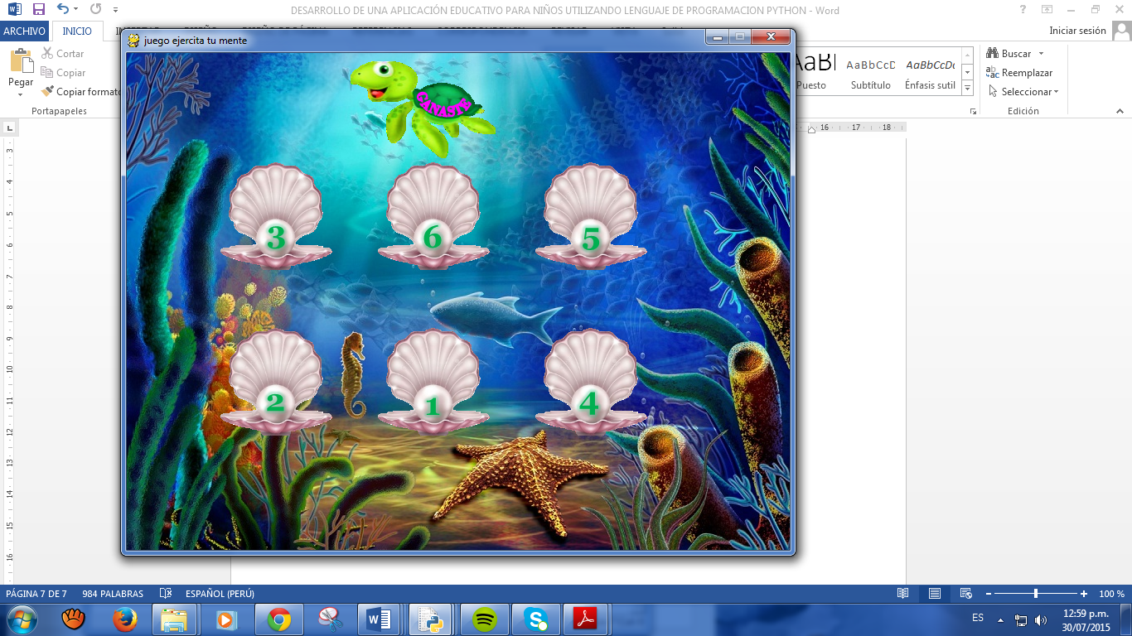

**Conclusiones**

Debido al avance de la tecnología todas las actividades que antes se realizaban de forma manual hoy en día es desarrollado en herramientas tecnológicas, como pueden notar los niños cambian sus juguetes físicos por los juegos intangibles como son los juegos en computadora por esta razón se implementó esta aplicación.

En la implementación del juego se llegó a realizar los requerimientos fijados aunque no del todo pero la mayor parte de ello se hiso, por tanto se considera un juego que ayuda en el proceso de aprendizaje del niño.

La oportunidad de haber tenido de realizar este proyecto “ejercita tu mente” fue muy enriquecedor puesto que en el proyecto se utilizó el lenguaje de programación python y varios módulos de la librería pygame que fueron de ayuda para adquirir conocimiento para los trabajos a futuro.

**Agradecimiento**

Antes que nada agradecerle a Dios por avernos permitido vivir y por avernos dado las fuerzas para seguir adelante y cumplir este trabajo.

A mi familia que siempre ha estado a mi lado apoyándome, dándome ánimo y aconsejándome a lo largo de mis estudios.

**Referencia**

* Python software foundation [US]

[https://www.**python**.org](https://www.python.org)

* Ejecutable de pygame

<http://www.pygame.org/news.html>

* Módulos de pygame

<http://www.pygame.org/docs/ref/pygame.html>

* Juego de guía

<http://es.slideshare.net/fsalamero/monkey-hunter>

**Datos de contacto**

|  |  |  |  |
| --- | --- | --- | --- |
| ***Apellidos y nombre*** | ***e-mail*** | ***dirección*** | ***institución*** |
| *Loa Córdova Edith* | *edithloacordova@gmail.com* | *Jr. Los cerezos s/n* | *Universidad nacional José María Arguedas* |
| *Huamán Alarcón yovana* | *Yhumana0315@gmail.com* | *Jr. Las palmeras s/n* | *Universidad nacional José María Arguedas* |